Групповой социальный
мини-проект
«В детский сад
хожу без слёз»

Информационная карта проекта
МБДОУ № 43
г. Иркутск
1.Полное название проекта: « В детский сад хожу без слёз»
2.Автор проекта: Сергеева Ольга Михайловна
3.Руководитель проекта:
4.Кадры: воспитатели санаторной разновозрастной группы
5.Город: Иркутск
6.Адрес организации: 664007, г. Иркутск, ул. Депутатская, 60.
7.Телефон: 22-87-31
8.Вид, тип проекта: групповой, краткосрочный, социальный
9.Цель, направление деятельности проекта: Адаптация и ранняя социализация детей 2-3 лет.
10.Краткое содержание проекта:
- накопление информационной базы по теме адаптация и ранняя социализация детей 2-3 лет;
- создание психологически комфортной, рассчитанной на дифференцированный подход к ребёнку среды;
- обогащение предметной среды активизирующим игровым и дидактическим материалом;
- организация и проведение режимных моментов, направленных на физическое, психологическое и сенсорное развитие детей;
- использование форм и методов работы, помогающих снизить стрессовые ситуации во время адаптации;
- проведение определённой работы с родителями по вопросам адаптации детей.
11.Место проведения: г. Иркутск, МБДОУ № 43
12. Сроки проведения: сентябрь-декабрь 2012г.
13. Количество участников проекта: 26 человек (из них 12 детей,
12 родителей, 2 воспитателя)
14.Возраст детей: 2-3 года
15.Форма проведения: дневная (в повседневной жизни и на занятиях).
16. Ожидаемые результаты (продукт проекта):
- оптимальный уровень адаптации детей;
- снижение уровня заболеваемости детей;
- позитивное развитие отношение в детском коллективе;
- раннее коммуникативное развитие воспитанников;
- создание оригинальной активизирующей предметной среды в группе;
- вовлечение родителей в педагогический процесс в ДОУ, помощь в формирование правильного отношения родителей к развитию своего ребёнка, укрепление заинтересованности родителей в сотрудничестве с детским садом.

План реализации
1.Накопление информации и материалов.
1.1.Сбор информации о ребёнке:
- посещение на дому.
- анкетирование родителей (ознакомительная анкета, прогноз адаптации),
- домашнее сочинение для родителей «Мой ребёнок»;
1.2 Разработка и оформление адаптационной карты на каждого ребёнка.
1.3.Подготовка информационного материала для родителей по проблеме адаптация детей к детскому саду:
- тематические выставки,
- консультации,
- беседы,
- радиогазета,
- журнал для родителей,
- фильм о жизни детей в детском саду;
1.4. Накопление аудио- и видеоматериалов для работы с детьми 2-3-х лет
( релаксационного, стимулирующего активность, развлекательного характера).
1.5. Разработка и оформление картотеки коммуникационных игр во время адаптации и пестового фольклора (« Уговорушки»).
1.6. Изготовление «адаптационной» юбки- наседки, «адаптационного» коврика.
2.Реализация проекта

Работа с детьми | Преобразование предметной среды | Работа с родителями
1.Ведение адаптационных карт на каждого ребёнка  2.Экскурсии по детскому саду | 1.Модернизация уголка  ряжения, игрового пространства «Семья» | 1.Ежедневные беседы и консультации с родителями вновь пришедших детей.  2.Радиогазета «Советы родителям по адаптации детей».
3.Использование в работе с детьми:  - песочной терапии,  - музыкотерапии,  - релаксации,  - массажа рук,  - аэрофитотерапии,  - «Уговорушек»  4. Цикл коммуникативных игр  адаптационного характера | 2.Создание аэрофитотерапевтичес  ких модулей,  3.Оборудование «живого уголка». | 3.Журнал для родителей «Здоровый и умный ребёнок».  4.Информационный стенд для родителей  «Если ребёнок плачет»
5.Организация режимных моментов с музыкальным сопровождением:  - приём детей,  - утренняя гимнастика,  - засыпание,  - гимнастика пробуждения | 4.Изготовление и приобретение мягких развивающих игрушек. | 5.Круглый стол для родителей «Добро пожаловать в детский сад!» (по вопросам адаптации детей)
6.Занятия в сенсорной зоне | 5.Оформление сенсорной зоны группы | 6.Демонстрация фильма  «Наш детский сад».

3.Подведение итогов
3.1.Анализ адаптационных карт, определение уровня адаптации детей;
сравнительный анализ с уровнем адаптации детей в прошлом учебном году.
3.2. Разработка рекомендаций для родителей по соблюдению единства требований воспитания детского сада и семьи.
3.3. Анкетирование родителей по итогам адаптации (реализации проекта).
3.4. Создание фильма с рекомендациями педагогам по организации адаптационного периода.
3.5. Создание электронно-методических рекомендаций для педагогов.

Приложение
Психолого-педагогические рекомендации (приемы) по адаптации детей с тубинтоксикацией к условиям ДОУ.
Аэрофитотерапевтические модули – это композиции из лекарственных и ароматических растений. Цель их использования – оздоровление воздуха в помещении, снижение заболеваемости детей, повышение адаптивных возможностей организма.
Применение таких модулей широко используется в лечении и профилактике нервных, желудочно-кишечных, сердечно сосудистых заболеваний.
В фитокомпозициях используются такие растения как герань, алоэ, мелиса, мята – эти растения содержат эфирные масла, богатые фитонцидами. Они губительно действуют на микробы и вирусы, повышают адаптивные возможности организма. Кроме того, эти растения радуют глаз своей окраской, формой листьев, они вписываются в дизайн помещения, приобщают детей к природе.

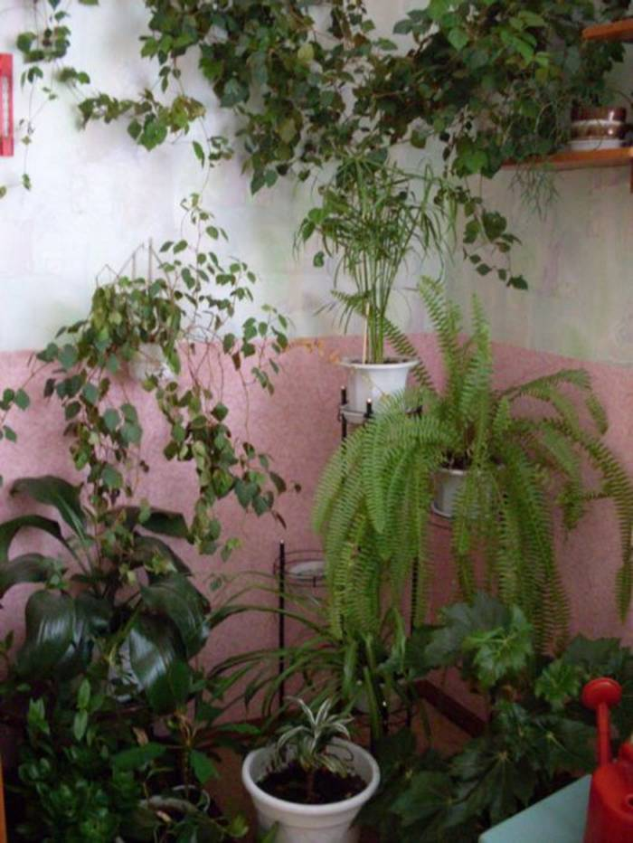.

Массаж кистей рук и пальцев:
Современные исследования показывают, что имеется тесная связь больших полушарий мозга с нервными окончаниями, заложенными в подушечках пальцев и кистях рук. Утомление мышц рук вызывает торможение центральной нервной системы и наоборот. Можно влиять на рецепторы кистей рук и пальцев механически, раздражая их и вызывая ощущение тепла с помощью массажа. Применение массажа позволяет стабилизировать психоэмоциональное состояние ребенка, снижает излишнее возбуждение, успокаивает и расслабляет ребенка. Детей обучают приемам самомассажа кистей рук и пальцев, начиная с 2-х лет.
1. Массаж шестигранными карандашами.
Грани легко «укалывают» ладони и активизируют нервные окончания, снимают напряжение.
2. Массаж четками, бусами.
Перебирание развивает пальцы, успокаивает нервы.

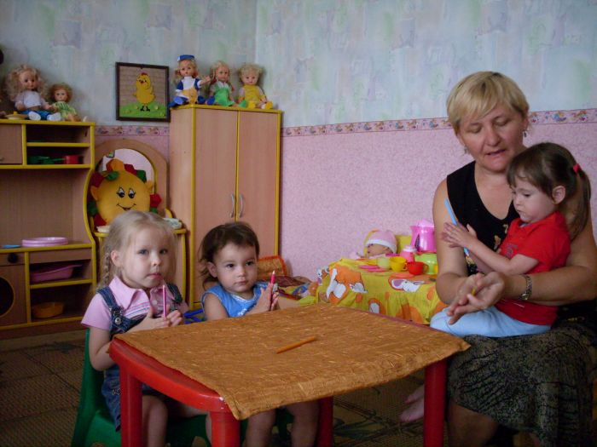

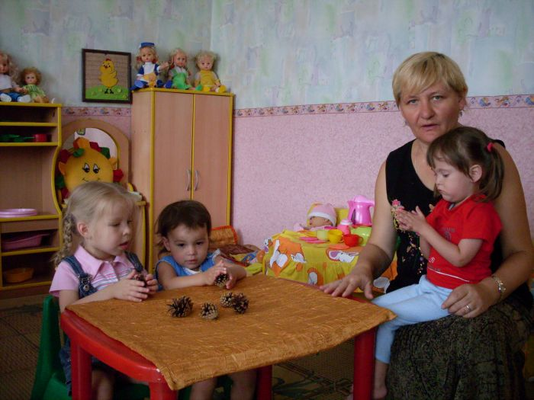

Использование «песочной терапии»:
Концепция «песочной терапии» использовалась ещё Монтессори. Педагоги считают, что она снимает детскую раздражительность, агрессивность, плаксивость.
Игры с песком влияют на эмоциональное самочувствие ребенка, развивают навыки общения, речь, совершенствует пальцевую моторику. Играя с песком, ребенок успокаивается, у него снимается мышечное напряжение. Дети опускают руки в чистый песок, перебирают, пересыпают его, т.е. делают самомассаж. Следует обучать детей проговаривать свои ощущения «Мне тепло, мне приятно».
Таким образом, песочная терапия позволяет стабилизировать:
1. психоэмоциональное состояние;
2. стимулировать познавательные интересы.

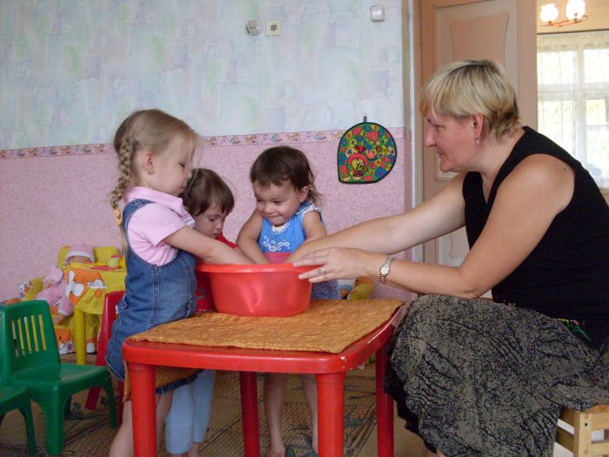

«Адаптационная» юбка:
Ребенок при поступлении в детский сад испытывает чувство страха, тревоги, беспокойства. В новой обстановке ему необходим человек, который успокоит и пожалеет его, к которому можно прижаться как к маме. Но детей много, а воспитатель один. На руки он может взять только одного ребенка, за руки – двоих.
Для таких детей мы сшили широкую длинную юбку – «наседку». Такая юбка полна секретов и сюрпризов. С восторгом и увлечением дети обследуют юбку в поисках новых открытий. Когда воспитатель сидит на ковре, расправив юбку вокруг себя – места хватает всем.
Юбка помогает ребенку адаптироваться в группе, развивает мелкую моторику, знакомит с сенсорными эталонами. Одевается эта юбка только в утренний отрезок времени.

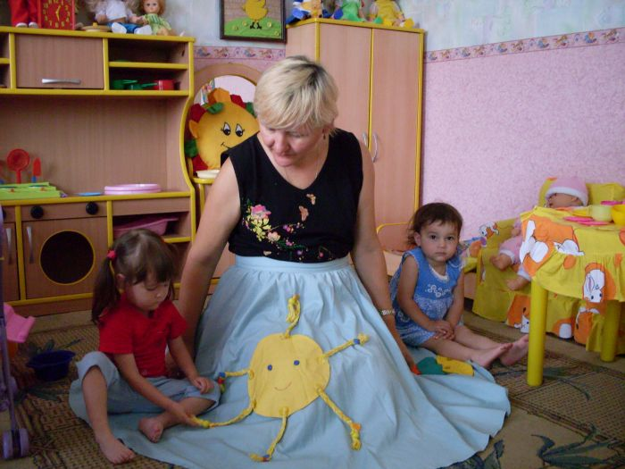

Релаксация:
В результате эмоциональных нагрузок в течение дня у детей возникают психофизические и соматические отрицательные реакции. Их снимает релаксация. Метод, очищающего действия огня с сочетанием спокойной музыки. Музыка вызывает умиротворение, спокойствие, приятное ощущение.
На столик ставиться свеча, дети рассаживаются вокруг стола, руки лежат на коленях ладонями вверх, смотрят на пламя свечи, слушают музыку.
Проводится ежедневно по 10 минут.
Картотека:
Нами создана картотека «уговорушек» для плачущих детей. Подобран пестовый фольклор, позволяющий восстанавливать эмоциональное равновесие за счет своей ритмической организованности.
Кроме того, для ребенка очень важен приятный физический контакт со взрослыми. В этих играх рождается взаимное доверие и тепло.

Использование классической музыки во время адаптации ребенка.
Известный исследователь Дон Кембел считает, что спокойная классическая музыка увеличивает интеллектуальную работу мозга человека, понижает давление и активизирует иммунную систему человека. К такому выводу он пришел на основе обобщения новейших работ западных ученых.
Детям, испытывающим стресс во время адаптации, рекомендуется ежедневно в течении 15 минут слушать классическую музыку.
В ходе многочисленных опытов, установлено, что спокойная музыка ведет к уменьшению амплитуды электромагнитных волн головного мозга. Это действует успокаивающе. Одновременно происходит синхронизация работы левого и правого полушария, что резко повышает способность к интеллектуальной деятельности.
Новейшие исследования показали так же , что под воздействием классической музыки происходят важные изменения в составе крови, когда резко сокращается количество гормонов, вызывающих перенапряжение нервной системы. Одновременно с этим в крови увеличивается концентрация протеина интерглюкин 1, который является одним из важнейших элементов системы иммунной защиты организма от вирусов.
Для детей раннего возраста не рекомендуется использовать музыку Бетховена, Баха, большинство произведений Чайковского, а так же музыкальные произведения, где звучит орган, трубы и другие инструменты с низким тембром. Очень хорошо подходит детям для слушанья флейта.

Советы родителям и педагогам для облегчения
адаптации детей.

• Развивать и поддерживать в ребенке самостоятельность. Приучайте к самостоятельной работе, бросайтесь на помощь только после того, как ребенок об этом вас попросит сам.
• Как можно раньше давать ребенку общаться с другими детьми (особенно сверстниками). Отсутствие такого общения (например, когда ребенок общается исключительно с взрослыми) способствует его более трудной дезадаптации.
• Необходимо соблюдать режим дня. Ночной сон - 9 - 12 часов (около 50 процентов ребятишек страдают минимальной мозговой дисфункцией, потому что просто не высыпаются), прогулки 2 часа, полноценное питание, обязательны подвижные игры, желательны посещения спортивных кружков и бассейна, особенно для гиперактивных детей.
• Провожая на занятия, пожелайте ребенку удачи и успехов, а, забирая вечером домой, поинтересуйтесь, что нового он узнал за день. Этот вопрос можно считать своеобразным тестом. Если сын или дочка с увлечением будут рассказывать об "открытиях" дня, значит, учиться им интересно.
• Если ваш малыш провинился, не спешите сразу же устраивать скандал. Выслушайте и вторую (ребенка) сторону: воспитатели - живые люди и тоже иногда ошибаются. И в любом случае все "разборки" и выяснения отношений должны происходить только дома.
• После сада ребенку лучше отдохнуть 2 - 3 часа, заниматься лучше по 15 - 20 минут с 10 - 15 минутными подвижными переменками. Если ребенок категорически отказывается писать крючки и палочки, лучше позвольте ему отдохнуть денек-другой от этого нудного занятия, иначе можно надолго отбить охоту к учебе вообще.
• Хвалите ребенка за малейший успех - пусть даже это будет всего одна правильно написанная буква. Завтра наверняка будет две, три.

Что делать педагогу для облегчения
адаптации детей.

• Педагогу следует уделить должное внимание темпераменту ребенка. Так, дети-холерики при изменении обстановки чрезмерно возбуждаются и становятся неуправляемыми, таким детям необходимо давать четкий план действий, загружать заданиями. Дети с флегматическим темпераментом в ответ на эмоциональный стресс, склонны скорее затормаживаться, чем возбуждаться. В период адаптации, следовательно, происходит аффективное заострение свойственного детям темперамента. Хуже всех чувствуют в образовательных учреждениях мальчики и девочки с флегматическим темпераментом, гораздо легче процесс адаптации протекает у детей с холерическим темпераментом. Таких детей ни в коем случае нельзя поторапливать. Педагогам не следует повторять ошибки родителей, которые постоянно “подстегивают” небыстрых детей и не дают им возможности побыть самими собой.
• Также следует помнить, что особые затруднения в адаптации испытывают левши, особенно те, кого переучивали в первые годы жизни. Левшество подразумевает преобладание активности правого полушария, что приводит к тому, что речевая деятельность (как и любая другая) требует от такого ребенка очень много усилий. Темп деятельности у таких детей, как правило, снижен, а в условиях адаптации он снижается еще сильнее. И в этом случае также важно не поторапливать детей, не упрекать их в их заторможенности.
• Требуют постоянного внимания педагогов боязливые, беззащитные и неуверенные в себе дети. Они ведут себя нерешительно, часто и много волнуются и беспокоятся, сомневаются в правильности своих действий, легко обижаются. Дети напряжены, скованы, не могут быть собой при всем желании общаться и быть принятым в коллективе. Поэтому им нужна своевременная психологическая помощь и поддержка, т.к. слабых любят обижать, дразнить и отвергать ровесники с противоположным типом поведения.
• Проблемы социальной адаптации возникают в результате разнообразных причин и в зависимости от них проявляются по-разному. Разобраться в источниках и видах этих проблем - непростая задача, и, безусловно, никто не требует от педагога точной диагностики и обязательств. Тем не менее, педагогу необходимо вовремя обратить внимание на подобные проявление у ребенка и постараться помочь ему. Как это сделать? Об этом хотелось бы поговорить подробнее, поскольку не всегда педагог владеет необходимыми приемами, методиками, средствами.

Приемы, которые может использовать педагог
для облегчения адаптации ребенка.

- Еще до первой встречи с ребенком (или на первом этапе вхождения ребенка в коллектив) педагогу желательно познакомиться с его родителями, установить с ними контакт, узнать об условиях развития, личностных особенностях ребенка. Все особенности каждого ребенка сразу выяснить невозможно, но в ознакомительной беседе с родителями можно узнать характерные черты поведения ребенка, его склонности, интересы и привычки - это поможет впоследствии учитывать их при педагогическом взаимодействии с воспитанником.
- Для облегчения адаптации особую роль играют первые контакты педагога с детьми. Основная задача педагога в этот период - наладить доверительные отношения с каждым ребенком, подарить ему минуты внимания, попытаться вызвать положительное отношение к занятиям в учреждении.
- Многим детям (особенно дошкольного и младшего школьного возраста) помогает адаптироваться любимая игрушка, которая может выполнять роль посредника между ним и другими детьми или просто служить талисманом. Поэтому педагогу следует с пониманием отнестись к такому «капризу» ребенка.
- При первом знакомстве детей с кабинетом и его предметным содержанием особое внимание необходимо обратить на те объекты, которые станут “собственностью” ребенка (стол, стул, папка, альбом, станок и т.п.): осознание, что здесь, как и дома, есть вещи, принадлежащие лично ему, позволит ребенку легче привыкнуть к новым условиям. С предметами личной собственности детей важно специальным образом познакомить: торжественно вручить именную визитку, подписать папку или альбом (лучше - в уменьшительно-ласкательной форме) и т.п.
- Обдумывая интерьер кабинета, важно ориентироваться на то, чтобы создать атмосферу тепла и легкости. Кабинет должен создаваться как дом, в котором будут жить дети - именно жить, а не обучаться. Необходимо, чтобы дети чувствовали себя уютно, спокойно, без напряжения в этом помещении. Стены желательно окрасить в теплые пастельные тона, лучше - светлые. Особую атмосферу создадут мягкая мебель, гардины, тюлевые занавеси необычной формы, большие мягкие игрушки, ковер, на котором дети могут поваляться и таким образом отдохнуть. Основное правило, которым следует руководствоваться: “Не делайте в кабинете того, чего Вы не стали бы делать в собственном доме!”
- Чтобы увидеть адаптационные трудности у учащихся, педагогу необходимо постоянно наблюдать за тем, как ведет себя каждый ребенок: контактирует, тянется к общению, раскован либо стесняется, уединяется, зажат; конфликтует, дерется либо легко находит общий язык со сверстниками и т.п. Весьма показательна реакция детей на незнакомого человека, выступающего в роли педагога. Она может быть самой разнообразной - от полной раскованности до патологической зажатости, когда формой ответа на любой вопрос служит кивок головой, а на просьбу рассказать что-либо - молчание.
- Дети с невротической симптоматикой, высоким уровнем тревожности могут работать очень медленно, не отвечать на вопросы. Они требуют к себе особо бережного, щадящего отношения со стороны педагогических работников. Если взрослому удается завоевать их доверие, то раскрываются сильные стороны их личности, и степень дезадаптации резко снижается.
- Если ребенку свойственная инертность нервной системы , нужно снизить объем нагрузки на занятии, чтобы он мог достигнуть успеха, работая в своем темпе. Важно помнить, что таких детей, а также тревожных , астентичных нельзя торопить - в условиях ограничения времени они работают очень плохо.
- Следует обращать особое внимание на детей с низкой самооценкой, неуверенных в себе , застенчивых - они нуждаются в специальной индивидуальной работе. Таких детей целесообразно выявить в организационный период для того, чтобы во время занятий оказать им психологическую поддержку в особо яркой и акцентированной форме. Для таких детей желательно также проявление невербальной эмоциональной поддержки: доброжелательно посмотреть в глаза, слегка дотронуться до плеча и т.п.
- Обычно ребенок тянется к общению с другими детьми и достаточно легко вступает с ними в контакт. Но бывают и мальчики, и девочки, у которых даже при общении с ровесниками возникают серьезные проблемы. Безусловно, ободрение необходимо, но застенчивых детей ни в коем случае нельзя принуждать к знакомству друг с другом - тем более во всеуслышание. Для них это очередная психическая травма. Лучше затеять игру, к которой незаметно для себя присоединится и застенчивый ребенок.
- Поскольку многие проблемы таких детей как коренятся, так и проявляются в неловкости, мышечной зажатости, скованности, хорошо бы использовать на занятиях методики по развитию крупной и мелкой моторики, снятия психоэмоционального напряжения, зажимов. Раскрепощающие игры и упражнения помогают детям почувствовать себя более свободно, раскованно.
- Благодаря играм педагог доказывает свое добросердечное отношение к детям, становится для них интересным партнером, устанавливает близкий, доверительный и продуктивный контакт. При этом важно способствовать возникновению эмоционально насыщенной атмосферы в игре:
• включаться в игру, заражая детей своим интересом, яркими эмоциями;
• использовать выразительные движения, мимику, интонированную речь;
• организовывать игры с учетом личностных особенностей детей: игры, стимулирующие активность застенчивых детей, повышающие самоконтроль у излишне расторможенных и агрессивных детей и т.п.
Совершенно очевидно, что предупредить все случаи затруднений в адаптации не удастся. Всегда будут, к сожалению, и конфликты в некоторых семьях, и неблагоприятные черты характера и личности родителей и педагогов. И все же можно сделать так, чтобы большинство детей с желанием ходили в образовательное учреждение. Для успешности детей и своей профессиональной деятельности сам педагог должен обладать необходимыми личностными качествами: быть терпеливым и гуманным, эмоциональным и отзывчивым, гибко реагирующим на происходящие изменения в группе детей и способным обеспечить в ней приемлемый для всех детей социально-психологический и эмоциональный климат.
Понятно, что никто не способен быть терпеливым до бесконечности. Поэтому надо учитывать свой характер и свое настроение. Взрослые ведь тоже не всегда абсолютно уверены в себе и идеально уравновешены, а потому не стоит претендовать на то, чтобы эти качества проявлялись у детей.
Формы и приемы работы воспитателя по адаптации детей
Основной целью занятий в ДОУ является формирование у детей знаний и умений, однако, не менее важно воспитать в ребенке любознательность, операционные стороны мышления, произвольное внимание, потребность в самостоятельном поиске ответов на возникающие вопросы. Трудно предположить, что ребенок, у которого недостаточно сформирован интерес к знаниям, будет активно работать на уроке, мобилизовывать усилие и волю для выполнения заданий, овладевать знаниями, достигать положительных результатов в учении. Таким образом, очевидно, что задачи умственного развития ребенка должны решаться в тесной взаимосвязи с задачами воспитания нравственно-волевых качеств личности: настойчивости, прилежания, старательности, ответственности, стремления достигать качественного результата, а также доброжелательного и уважительного отношения к сверстникам.
Дети, у которых сформированы навыки положительного взаимоотношения, легко входят в новый коллектив, находят правильный тон в отношениях с окружающими, умеют считаться с общественным мнением, доброжелательно относятся к товарищам, стремятся придти на помощь. Вхождение в новый коллектив иногда является одним из решающих факторов успешного учения ребенка в первом классе. Поэтому большое значение в подготовке детей к школе имеет воспитание в них «качеств общественности», умения жить и трудится в коллективе.
Одним из условий формирования детских положительных взаимоотношений является поддержка воспитателем естественной потребности детей в общении. Общение должно носить добровольный и доброжелательный характер. С самых ранних лет необходимо ставить ребенка в такие условия, чтобы он жил, работал, играл, делил радости и горести с другими детьми. Необходимо, чтобы совместная жизнь была как можно полнее, радостнее, ярче. Принято считать, что труднее всего адаптируются к школе дети «домашние», не посещавшие ранее детский сад, мало общавшиеся со сверстниками. Практика, однако, показывает, что это не всегда соответствует действительности.
Значительные трудности в адаптации могут испытывать и дети, посещавшие ранее детский сад, но не регулярно. Следовательно, мы можем сделать вывод, что общение детей – необходимый элемент подготовки к школе, а обеспечить наибольшую возможность его реализации может в первую очередь детский сад.
Среди широкого круга проблем, связанных с подготовкой детей к школе особое место занимает проблема взаимоотношений воспитателя и детей.
Многих воспитателей волнует вопрос, как построить взаимоотношения с детьми, чтобы добиться высоких результатов своих педагогических воздействий.
Прежде всего, воспитателю в своей работе необходимо учитывать индивидуальные особенности психики каждого ребенка. Одни дети не могут сосредоточиться на выполнении заданий, они несдержаны, нетерпеливы, суетливы. Другие медлительны, не сразу включаются в занятия, игру. Возбудившись, с трудом успокаиваются. В первом случае дети нуждаются в особо строгом соблюдении режима, правильном чередовании отдыха и работы, требующей сосредоточенности, внимания. На таких детей отрицательно действует обилие впечатлений.
В общении с ними всегда необходим спокойный, уравновешенный тон. Медлительным, вялым детям чаще дают поручения, требующие проявления активности, включающие их в коллективный труд. Тон общения с такими детьми должен быть жизнерадостным. Таким образом, воспитание – двусторонний процесс, диалог, который ведут между собой взрослый и ребенок. Цель его – объединить общие усилия, вызвать у дошкольников встречное желание учиться, добиваться новых успехов. Сотрудничество – условие при котором создается наиболее благоприятная обстановка для подготовки к школе. Большое значение при этом играет преемственность стиля общения с ребенком воспитателя и учителя. Процесс общения развивается в большей мере во время проведения занятий в детском саду.
Главной задачей любого занятия является формирование у ребенка определенных знаний и умений на основе включения его в активную учебную деятельность. В процессе решения этой задачи педагог использует разнообразные методы и приемы: объяснение, показ, вопросы и др. Следует подчеркнуть, что только правильное их использование позволяет эффективно решать задачи обучения и воспитания одновременно.
Дошкольник проявляет живой интерес лишь к тому, что его в какой-то мере занимает, доставляет удовольствие, действует на воображение и чувства. Желание ребенка узнавать новое, приобретать различные умения, является главным условием формирования нравственно-волевых качеств. Таким образом, перед дошкольником выдвигается задача приложения волевых усилий. Педагог конкретизирует способы ее реализации при планировании содержания занятий, делает предметом совместного с детьми обсуждения. Индивидуальный подход в формировании нравственно-волевых качеств осуществляется в процессе всего воспитательного процесса и методика его в различных видах деятельности имеет много общего. Однако, определяется некоторая специфика путей индивидуального подхода к детым в быту, игре, труде, учебной деятельности.
Например, на занятиях по конструированию дети должны осознать, что для того чтобы игрушка была красивой, аккуратной, нужно постараться очень точно складывать бумагу, ровно смазывать сгибы клеем. На занятиях по родному языку, также опираясь на его программное содержание, воспитатель находит другие убедительные доводы побуждающие детей к напряжению мысли, активной деятельности, преодолению трудностей.
Консервативным является ныне лозунг “Дайте ребенку детство” при полном невмешательстве в интеллектуальную сферу его деятельности. Дети будут полноценными, если взрослые позаботятся найти ключ к познавательной деятельности детей, активизировать ее.
Анализ практики обучения детей на занятиях в детском саду показывает, что, к сожалению, далеко не всегда воспитатели поддерживают необходимую познавательную активность детей. Многие занятия проводятся при сниженном эмоционально-познавательном фоне, нередко по одной и той же схеме. Активность детей носит в основном репродуктивный, воспроизводящий характер. Воспитатель показал, объяснил – ребенок повторил. Дети почти не задают воспитателю встречных вопросов. А если и задают, то некоторые воспитатели не поддерживают их, считая, что они нарушают данную логику занятия. В результате такого неконструктивного подхода познавательные интересы и активность детей постепенно снижаются. После занятий дошкольники не пытаются продолжить разговор на данную тему, не используют полученные знания и умения в практической деятельности.
Среди разнообразных подходов к разработке содержания и организации учебно-воспитательного процесса в последнее время модульная технология интеграционного взаимодействия специалистов социального воспитания О.Н. Усановой, применяемая в некоторых ДОУ. Сущность ее в том, что специалисты коррекционно-образовательных учреждений осуществляют две социальные роли: педагог и социальный педагог, психолог и социальный психолог, медик и социальный педагог. Таким образом, специалист, выполняя узкопрофессиональные задачи, вынужден вступать в сферу социального взаимодействия не только с воспитанником, но и с его родителями, другими педагогами, работниками учреждения с целью создания комфортных условий для нормальной социализации воспитанника.
Профессионально осуществлять социальное взаимодействие в сфере социального воспитания возможно только при соблюдении трех условий:
интеграции воспитательных и личностных ресурсов каждого специалиста в процессе управляемого профессионального взаимодействия;
координации целенаправленных действий специалистов по созданию комфортной социальной среды на основе индивидуального подхода к воспитаннику;
повышении квалификации специалистов. Разрешить противоречие между узкопрофессиональным характером функционирования специалиста и необходимостью интеграции и координации его деятельности помогает модульный подход.
На основе модульной системы разработана и внедрена технологическая программа адаптации ребенка к условиям детского сада.
Дети в ДОУ приходят из семей с разной исходной социальной ситуацией развития. Положение осложняется тем, что в ДОУ ежемесячно появляются новые воспитанники, у которых уже трудный жизненный опыт. Временным творческим коллективом из числа специалистов модулей разработана программа адаптации воспитанника к условиям ДОУ.
Модульная система предусматривает специальные формы обеспечения: регулярное проведение социально-психолого-педагогических консилиумов, работа учебного заведения в инновационном режиме развития, проведение мероприятий педагогического мониторинга. Мониторинг – одна из форм совместной деятельности специалистов, которые по единой программе проводят тестовые срезы, консультации по интерпретации полученных данных, консилиумы и педагогические советы.
Таким образом, модульная система позволяет реализовать на практике известный педагогический принцип – «единство требований к воспитаннику» в единой развивающей среде.

